Домашний ребенок в школе
Памятка для родителей будущих первоклассников
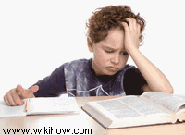

Хорошее домашнее воспитание
дошкольника может вызвать школьные трудности. Развитый интеллектуально, неплохо читающий и считающий, приходит ребенок в первый класс. Родители уверены: проблем с учебой не будет! В то время, когда для многих учеба – огромный труд, хорошо подготовленный ребенок работает в полсилы.
Но вот беда: долгожданные занятия не приносят радости, на уроках мало интересного, скучно. Что сделать, чтобы ребенок не привык просто отсиживать положенное время?
Выход есть: посоветовавшись с учителем, найдите способы поддерживать познавательные интересы ребенка. Скажем, для хорошо читающего ребенка совсем не сложно подготовить домашнее задание по чтению. Попросите, чтобы ему задавали на дом примерно 10 страниц из художественной литературы – и задавайте вопросы по содержанию, попросите пересказать прочитанное.
Недетсадовские дети
- чаще всего это те, кто по состоянию здоровья не могли посещать детский сад. В этом случае подготовка ребенка к школе ложится на плечи родителей, которым приходится больше заниматься здоровьем ребенка, а не его развитием.
Трудности у таких детей вызывает все, что может привести к переутомлению: высокие требования в школе и дома, ощущение неуспеха или непонимания. Тогда ребенок становится вялым или, наоборот, раздражительным, жалуется, что болит голова, живот, с трудом засыпает.
Помочь ослабленному ребенку – значит соотнести школьные нагрузки и его возможности. Постарайтесь дома соблюдать щадящий режим, сохранить дневной сон. Выработайте индивидуальный темп выполнения домашних заданий. Заручитесь поддержкой учителя, вместе определите нагрузку для ребенка в классе.
Если с ребенком дома не занимались,
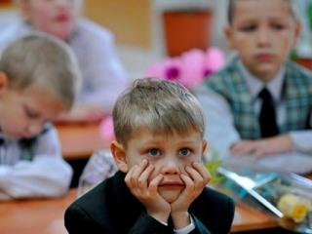
и в детский сад он не ходил, его развитие может не соответствовать возрасту. Часто у таких детей узкий кругозор, они практически не подготовлены к школе.
Главная проблема: ребенок не усваивает школьную программу в обычном темпе, рискует попасть в неуспевающие.
Путь наверх. Тут не подходит традиционная схема: чтобы получить хорошие отметки, нужно тратить все свободное время на домашние задания. Переписывание и чтение одного и того же отрывка помногу раз могут совершенно отбить интерес к учебе. Важно, чтобы ребенок догнал сверстников в общем развитии. От взрослых членов семьи потребуется много читать ребенку, учить с ним стихи, рисовать, лепить, играть в развивающие игры.

